Как распространение ислама повлияло на развитие науки?
Ислам учит человека правильно использовать свой интеллект и способности. Всего лишь через несколько десятков лет после начала своего распространения ислам дал мощный импульс возникновению великой цивилизации, составной частью которой стали учебные заведения. Синтез западных и восточных идей, древних и совершенно новых мыслей способствовал быстрому развитию медицины, математики, физики, астрономии, географии, архитектуры, искусства, литературы и истории. Многие основополагающие научные теории, включая алгебру, арабские цифры и теорию нуля (имевшую ключевое значение для развития математики) были заимствованы Средневековой Европой из мусульманских стран.
Мусульманами были изобретены такие сложные приборы, как астролябии, квадрант, а также составлены подробные навигационные карты, которые дали европейцам возможность совершать долгие путешествия и делать географические открытия.

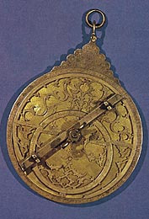

Астролябия. Один из наиболее
важных научных приборов,
созданных мусульманскими
учеными, который широко
использовался на Западе вплоть до
нового времени.

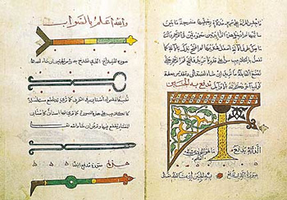
Мусульманские врачи уделяли большое внимание хирургии и изобрели множество хирургических инструментов. Некоторые из них изображены в этой древней рукописи.

